温馨提示：
此题库为Word版，请按住Ctrl，滑动鼠标滚轴，调节合适的观看比例，关闭Word文档返回原板块。
考点6 电解质溶液
1.（2010·重庆高考）钒（V）及其化合物广泛应用于工业催化、新材料和新能
源等领域。
（1）V₂O₅是接触法制硫酸的催化剂。
① 一定条件下，SO₂与空气反应t min后，SO₂和SO₃物质的量浓度分别为
a mol•L⁻¹，b mol•L⁻¹，则SO₂ 起始物质的量浓度为 _________mol•L⁻¹；生成SO₃的化学反应速率为__________mol• (L • min) ⁻¹。
②工业制硫酸，尾气SO₂用_______吸收。
（2）全钒液流储能电池是利用不同价态离子对氧化还原反应来实现化学能和电能相互转化的装置，其原理如图所示
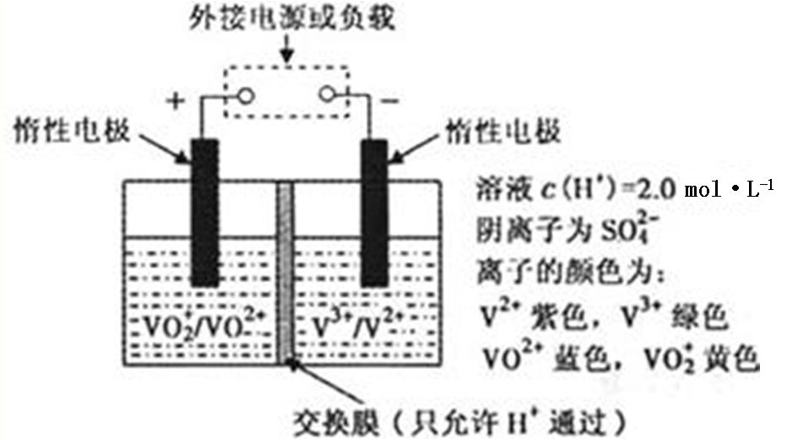
①当左槽溶液逐渐由黄变蓝，其电极反应式为__________.
②充电过程中，右槽溶液颜色逐渐由__________色变为_______色。
③放电过程中氢离子的作用是______和_______；充电时若转移的电子数为
3.01×10²³个，左槽溶液中n(H⁺)的变化量为________.
【命题立意】本题以化学反应速率和电化学为考查对象，主要考查速率的计算、电极反应式的书写、有关电解池的计算等。
【思路点拨】电化学试题的分析一般是从化合价着手，对于原电池，化合价升高的作为负极，化合价降低的作为正极，两极方程式相加即可得总反应式。对于电解池，化合价升高作为阳极，降低的作为阴极。两者之间的关系是：正极反应式颠倒即为阳极反应式，负极反应式颠倒即为阴极反应式。
【规范解答】（1）由S守恒可得，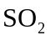的起始浓度为（a+b）mol·L⁻¹。的速率为单位时间内浓度的变化，即b/tmol·(L·min) ⁻¹。可以用碱性的氨水吸收。
（2）①左槽中，黄变蓝即为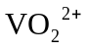生成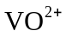，V的化合价从+5降低为+4，得一个电子，氧原子减少，从图中知，其中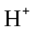发生了移动，参与反应，由此写成电极反应式。②作为原电池，左槽得电子，而右槽失电子。充电作为电解池处理，右槽中则为得电子，对应化合价降低，即为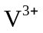生成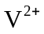，颜色由绿生成紫。
③由电极反应式知，参与了反应。溶液中离子的定向移动可形成电流。n=N/N_{A}=3.01×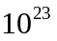/6.02×=0.5mol。
答案:（1）① 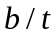 ②氨水
（2）①VO₂⁺+2H⁺+e⁻====VO₂⁺+H₂O ②绿 紫
③参与正极反应 通过交换膜定向移动使电流通过溶液 0.5mol
2．（2010·全国卷Ⅰ·T9·6分）下列叙述正确的是
A．某醋酸溶液的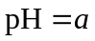，将此溶液稀释1倍后，溶液的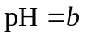，则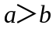
B．在滴有酚酞溶液的氨水里，加入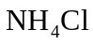至溶液恰好无色，则此时溶液的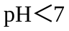
C． 1.0×10⁻³mol·L⁻¹盐酸的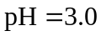，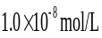 mol·L⁻¹盐酸的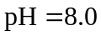
D．若1mL pH=1.0的盐酸与100mL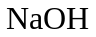溶液混合后，溶液的pH=7，则溶液的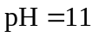
【命题意图】考查弱电解质的稀释，强酸的无限稀释，指示剂的变色范围，强酸与强碱的混合pH的计算等基本概念
【思路点拨】①在对醋酸进行稀释时，醋酸的电离程度增大，H⁺的个数增多，但c(H⁺)减小；②对酸、碱进行无限稀释，溶液的pH只能无限的接近7。
【规范解答】选D。
A项是醋酸溶液稀释，则c(H⁺)减小，pH增大，b＞a，故A错误；B项酚酞的变色范围是pH= 8.0～10.0（无色→红色），红色褪去，pH不一定小于7，可能在7～8之间，故B错误；C项常温下对酸进行无限稀释，pH不可能大于7，只能无限地接近7，所以C错误；D项设强酸pH=a，体积为V₁；强碱的pH=b，体积为V₂,则有10^{-a}V₁=10^{-(14-b)}V₂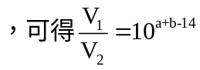，现在V₁/V₂=10⁻²,又知a=1,所以b=11，D正确。
3.（2010·全国卷Ⅱ·T9·6分）相同体积、相同pH的某一元强酸溶液①和某一元中强酸溶液②分别与足量的锌粉发生反应，下列关于氢气体积（V）随时间（t）变化的示意图正确的是
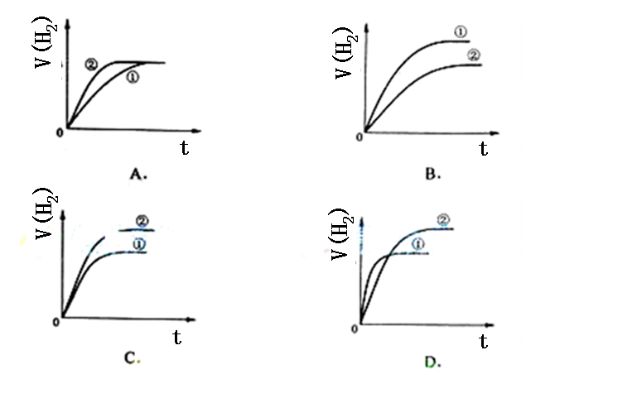
【命题立意】本题以电解质溶液为考查对象，主要考查相同pH时，酸的强弱对反应的影响。
【思路点拨】相同体积、相同pH的一元强酸和中强酸，初始时c（H⁺)相同，反应一旦开始，中强酸还会电离出新的H⁺，即随后中强酸电离出的c（H⁺)大于强酸的。
【规范解答】选C。
①相同体积、相同pH的一元强酸和中强酸，中强酸的物质的量浓度大于强酸的物质的量浓度，故与足量的锌粒反应中强酸产生的氢气多；②初始时二者的
c（H⁺)相同，反应一旦开始，中强酸还会电离出新的H⁺，即随后中强酸电离出的c（H⁺)大于强酸，故中强酸与锌粒的反应速率大于强酸的。结合题中图像可知C选项正确。
【类题拓展】一元强酸和一元弱酸的比较（以盐酸和醋酸为例）
1.同体积、等物质的量浓度的盐酸和醋酸
 | H＋的物质的量浓度c(H＋) | 酸性强弱 | 中和碱的能力(消耗相同的碱液的量) | 与相同的活泼金属反应的起始速率 | 产生H₂的总量
HCl | 大 | 强 | 相同 | 大 | 相等
CH₃COOH | 小 | 弱 | 相同 | 小 | 相等

2.同体积、H＋的物质的量浓度相等（即pH相同）的盐酸和醋酸
 | 溶质的物质的量浓度c(酸) | 酸性强弱 | 中和碱的能力(消耗相同的碱液的量) | 与相同的活泼金属反应过程中的平均速率 | 产生H₂的总量
HCl | 小 | 相同 | 弱 | 小 | 少
CH₃COOH | 大 | 相同 | 强 | 大 | 多
4.（2010·四川高考·T10·6分）有关①100mL 0.1 mol·L⁻¹ NaHCO₃、②100mL
0.1 mol·L⁻¹ Na₂CO₃两种溶液的叙述不正确的是
A.溶液中水电离出的H⁺个数：②>①
B.溶液中阴离子的物质的量浓度之和:②>①
C.①溶液中: c(CO₃²⁻)＞c(H₂CO₃)
D.②溶液中: c(HCO₃⁻)＞c(H₂CO₃)
【命题立意】本题以电解质溶液为考查对象，主要考查盐类水解、水的电离等知识。
【思路点拨】对于NaHCO₃溶液HCO₃⁻既存在水解又存在电离，其水解程度大于电离程度；对于Na₂CO₃溶液存在着两级水解，其中一级水解是主要的。
【规范解答】选C。
A项，由于Na₂CO₃的水解程度大于NaHCO₃的水解程度，所以Na₂CO₃对水的电离影响比NaHCO₃大，A正确。B项，两溶液的电荷守恒均可写作：c（Na⁺） +
c（H⁺）=c（OH⁻）+ c（HCO₃⁻）+ 2c（CO₃²⁻），由于这两种溶液都显碱性，所以
c（H⁺）很小，甚至可忽略不计，而Na₂CO₃中c（Na⁺）是NaHCO₃中c（Na⁺）的二倍，所以溶液中阴离子的物质的量浓度之和:②>①，Ｂ正确。C项，由于NaHCO₃溶液中HCO₃⁻水解程度大于电离程度，所以c（CO₃²⁻）<c（H₂CO₃），故C错误。D项HCO₃⁻是CO₃²⁻的一级水解产物，而H₂CO₃是其二级水解产物，由于一级水解是主要的，所以②溶液中c(HCO₃⁻)＞c(H₂CO₃)，即D正确。
5.（2010·重庆高考·T13·6分）pH=2的两种一元酸x和y，体积均为100mL,稀释过程中pH与溶液体积的关系如图所示，分别滴加NaOH溶液（c=0.1mol·⁻¹L）至pH=7，消耗NaOH溶液的体积为V_{x},V_{y},则
A.x为弱酸V_{x}<V_{y} B.x为强酸V_{x}>V_{y}
C.y为弱酸V_{x}<V_{y} D.y为强酸V_{x}>V_{y}
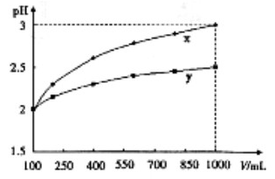
【命题立意】本题以电离平衡为考查对象，主要考查一元酸的稀释及中和NaOH的能力问题。
【思路点拨】对于pH相同的一元酸，稀释相同的倍数，酸越弱，其pH变化越小，用NaOH中和至pH=7时，所消耗NaOH的体积越大。
【规范解答】选C。
对于pH相同的一元酸x和y，由图像可知，稀释相同的倍数，x比y的pH改变程度大，且x稀释至1000mL时pH=3，说明x是强酸，y是弱酸；与此同时，由于y酸的浓度大于x酸的浓度，所以在与NaOH反应时V_{x}<V_{y}；综上所述C正确。
【类题拓展】加水稀释后溶液pH的计算要注意三点
1．对于强酸溶液或弱酸溶液，每稀释10倍，pH是否都增加1个单位？对于强碱溶液或弱碱溶液，每稀释10倍，pH是否都减小1个单位？
对于强酸溶液，每稀释10倍，pH增大1个单位；对于弱酸溶液，每稀释10倍，pH增大不足1个单位．对于强碱溶液，每稀释10倍，pH减小1个单位；对于弱碱溶液，每稀释10倍，pH减小不足一个单位。
2．对于酸溶液无论稀释多少倍，酸溶液的pH不能等于或大于7，只能趋近于7，为什么？
对于酸溶液，这是因为当pH接近6的时候，再加水稀释，由水电离提供的H⁺不能再忽略。
3．对于pH相同的强酸和弱酸(或强碱和弱碱)稀释相同的倍数，强酸(或强碱)的pH变化的幅度大，为什么？
这是因为强酸溶液中的H⁺已完全电离，随着加水稀释，强酸溶液中的H⁺数(除水电离的以外)不会增多，而弱酸随着加水稀释，电离程度增大，H⁺数还会增多，故弱酸的pH变化幅度小。
6．（2010·上海高考·T14·3分）下列判断正确的是
A．测定硫酸铜晶体中结晶水含量时，灼烧至固体发黑，测定值小于理论值
B．相同条件下，2mol氢原子所具有的能量小于1mol氢分子所具有的能量
C．0.1 mol·L⁻¹的碳酸钠溶液的pH大于0.1 mol·L⁻¹的醋酸钠溶液的pH
D．1L 1 mol·L⁻¹的碳酸钠溶液吸收SO₂的量大于1L mol·L⁻¹硫化钠溶液吸收SO₂的量
【命题立意】此题考查了实验操作、化学反应中的能量变化、溶液的pH、元素化合物等知识。
【思路点拨】此题解答的易错点有两点：一是对化学键的形成断开和吸热放热的关系不清，要能够准确理解断键吸热成键放热；二是忽视亚硫酸的酸性强于氢硫酸，不能准确判断硫化钠中通入二氧化硫时要生成氢硫酸，造成氢硫酸和亚硫酸能发生氧化还原反应生成单质硫。
【规范解答】选C。测定硫酸铜晶体中结晶水含量时，灼烧至固体发黑，说明部
分硫酸铜分解生成了氧化铜，测定值大于理论值，A错误；氢原子转化为氢分子，
形成化学键放出能量，说明2mol氢原子的能量大于1molH₂，B错误；因碳酸的
酸性弱于醋酸，所以相同浓度的碳酸钠溶液的水解程度大于醋酸钠溶液的水解
程度，故0.1 mol·L⁻¹的碳酸钠溶液的pH大于0.1 mol·L⁻¹的醋酸钠溶液的pH，
C正确；1L1mol·L⁻¹的两溶液中含有的溶质均为1mol，前者发生反应：
Na₂CO₃+SO₂====Na₂SO₃+CO₂↑，吸收的SO₂为1mol；后者发生的反应为：
2Na₂S+5SO₂+2H₂O====4NaHSO₃+3S↓，吸收的SO₂为2.5mol；很明显后者大于前者，
D错误。
7．（2010·上海高考·T16·3分）下列溶液中微粒浓度关系一定正确的是
A．氨水与氯化铵的pH=7的混合溶液中：c(Cl⁻)> c(NH₄⁺)
B．pH=2的一元酸和pH=12的一元强碱等体积混合：c(OH⁻)= c(H⁺)
C．0.1 mol·L⁻¹的硫酸铵溶液中：c(NH₄⁺)> c(SO₄²⁻)> c(H⁺)
D．0.1 mol·L⁻¹的硫化钠溶液中：c(OH⁻]= c(H⁺)+ c(HS⁻)+ c(H₂S)
【命题立意】此题考查了溶液中的微粒浓度的大小比较。
【思路点拨】在解答溶液中微粒浓度的大小比较类的题目时，核心是抓住3个
守恒：电荷守恒、物料守恒和质子（氢离子）守恒。其中电荷守恒是指溶液中
阳离子所带正电荷总数等于阴离子所带负电荷总数；物料守恒是指原子个数守
恒或质量守恒；质子守恒：是指水所电离的H＋与OH－量相等。
【规范解答】选C。氨水和氯化铵混合溶液的pH=7时，溶液中[H⁺]=[OH⁻]，根据
电荷守恒：[H⁺]+[NH₄⁺]=[OH⁻]+[Cl⁻]，则[Cl⁻]=[NH₄⁺]，A错误；由于pH=2的酸可
能是强酸，也可能是弱酸，当其是强酸时B项正确，当其是弱酸时，酸过量则
溶液中[H⁺]>[OH⁻]，B错误；1mol·L⁻¹的硫酸铵溶液中，铵根离子虽然部分水解，
但剩余的[NH₄⁺]仍远大于[SO₄²⁻]，硫酸铵溶液中各离子浓度的大小顺序为：
[NH₄⁺]>[SO₄²⁻]>[H⁺]>[OH⁻]，C正确；1mol·L⁻¹的硫化钠溶液中，根据质子守恒：
[OH⁻]=[H⁺]+[HS⁻]+2[H₂S]，可知D错误。
8．（2010·上海高考·T30·5分）Na₂SO₃·7H₂O是食品工业中常用的漂白剂、抗
氧化剂和防腐剂。Na₂SO₃在30℃时的溶解度为35.5g
（1）计算30℃时Na₂SO₃饱和溶液中Na₂SO₃的质量分数。（保留2位小数）
（2）计算30℃时271g Na₂SO₃饱和溶液中水的质量。
（3）将30℃的Na₂SO₃饱和溶液271g冷却到10℃，析出Na₂SO₃·7H₂O晶体79.5g。计算10℃时Na₂SO₃在水中的溶解度。
【命题立意】此题考查了溶液的质量分数、溶剂的质量、溶解度等化学计算知识。
【思路点拨】饱和溶液的质量分数与溶解度的关系：=s/(100+s)，s为溶解度。
【规范解答】（1）根据Na₂SO₃的溶解度，其饱和溶液中溶质为35.5g；溶剂为100g；溶液总质量为135.5g，则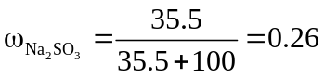；（2）271g饱和溶液中，假设其含有的溶剂为x，则135.5︰100=271︰x；x=200g；3）冷却溶液后，析出晶体79.5g，根据其晶体的组成，其中含有水和亚硫酸钠各一半，列式得：
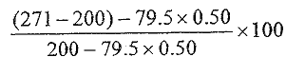=19.5(g/100gH₂O)。
答案：（1） （2）135.5︰100=271︰x x=200（g）；
(3) Na₂SO₃·7H₂O中Na₂SO₃的质量分数为0.50
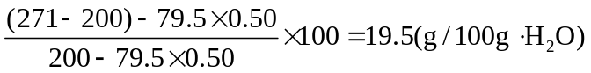
关闭Word文档返回原板块。

